ΣΥΣΚΕΥΕΣ ΥΠΟΛΟΓΙΣΤΗ
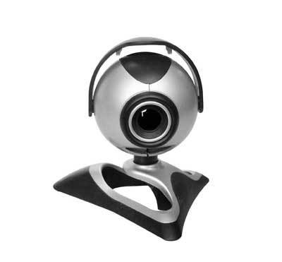 | 1) | 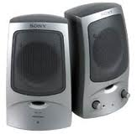 | 5)
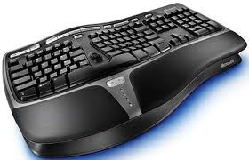 | 2) | 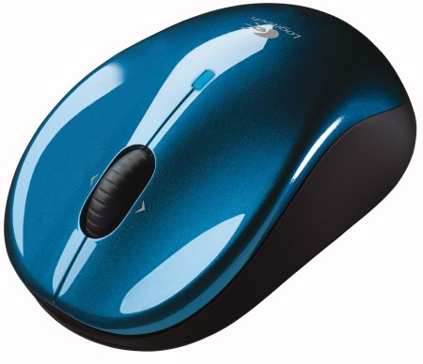 | 6)
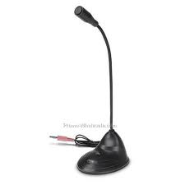 | 3) | 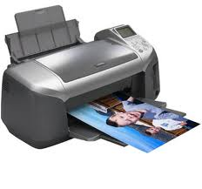 | 7)
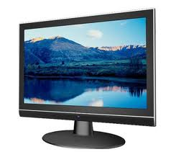 | 4) | 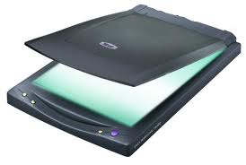 | 8)
(Γράψτε δίπλα σε κάθε συσκευή το όνομά της)

